МИНИСТЕРСТВО ОБРАЗОВАНИЯ И НАУКИ РОССИЙСКОЙ ФЕДЕРАЦИИ

федеральное государственное автономное образовательное учреждение высшего образования

«САНКТ-ПЕТЕРБУРГСКИЙ ГОСУДАРСТВЕННЫЙ УНИВЕРСИТЕТ   
АЭРОКОСМИЧЕСКОГО ПРИБОРОСТРОЕНИЯ»

ПРЕПОДАВАТЕЛЬ

|  |  |  |  |  |
| --- | --- | --- | --- | --- |
| Ассистент |  |  |  | Шевяков Д.О. |
| должность, уч. степень, звание |  | подпись, дата |  | инициалы, фамилия |

|  |
| --- |
| ЛАБОРАТОРНАЯ РАБОТА №3  Разработка приложения для организации оптовой торговли и торговли в кредит |
|  |
| по дисциплине: Информационные технологии |
|  |
|  |

РАБОТУ ВЫПОЛНИЛ

|  |  |  |  |  |  |
| --- | --- | --- | --- | --- | --- |
| СТУДЕНТ ГР. № | 4128 |  |  |  | Власов А.А. |
|  |  |  | подпись, дата |  | инициалы, фамилия |

Санкт-Петербург 2022

Лабораторная работа №3

«Разработка приложения для организации оптовой торговли и торговли в кредит»

Цель работы: разработать информационную технологию обработки данных, предназначенную для организации автоматизированного рабочего места менеджера, занимающегося оптовыми продажами и информационную технологию поддержки принятия решения, предназначенную для организации продажи в кредит.

Задание 1: На базе табличного процессора MS Excel организовать интерфейс пользователя - менеджера, занимающегося оптовыми продажами.

1. Предположим, производится оптовая продажа некоторых изделий, стоимость которых зависит от размера партии

По запросу клиента, желающего приобрести некоторую партию данных изделий, необходимо определить общую стоимость покупки.

Для этого отдельная ячейка должна быть выделена для занесения количества приобретаемых изделий. Другая выделенная ячейка должна быть предназначена для отображения рассчитанного значения стоимости.

2) Создайте более сложное приложение, в которое следует поместить аналогичные таблицы (с разными ценами) по нескольким различным изделиям (например, четырем). Кроме того, для постоянных клиентов должна быть предусмотрена скидка в 5% на общую стоимость покупки. Следует обеспечить расчет итоговой суммы оплаты за все виды покупаемых товаров.

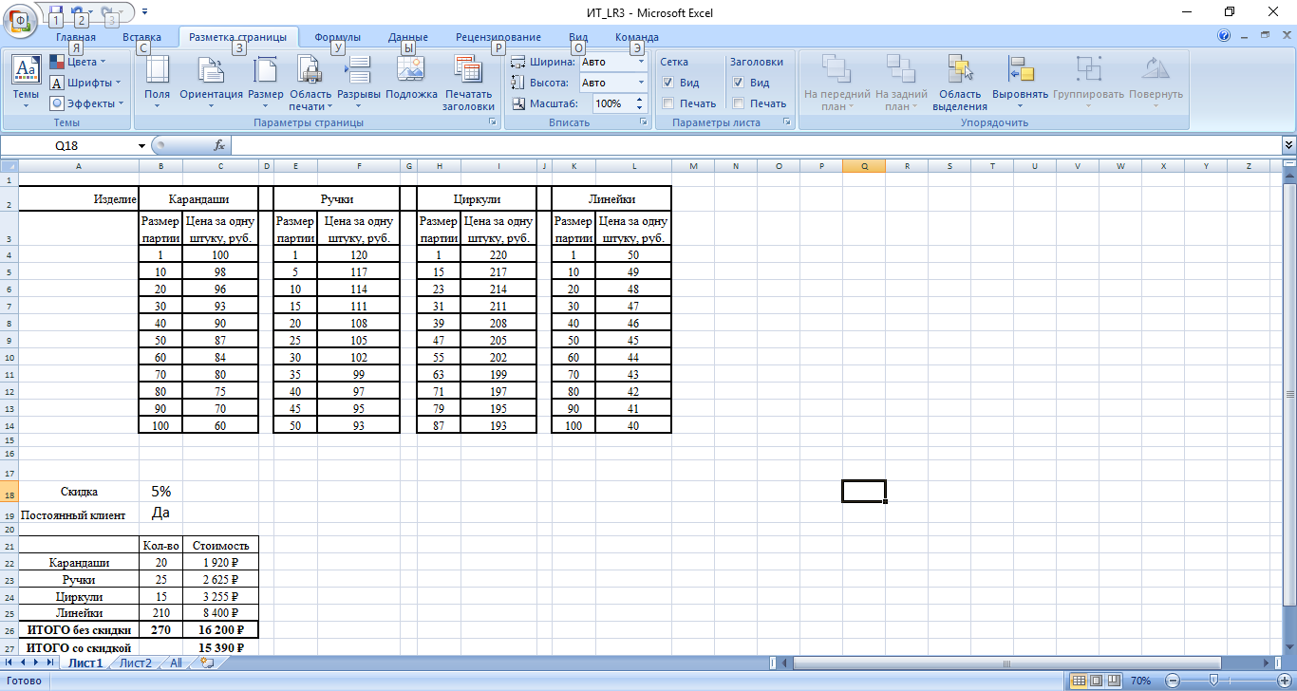

Рисунок 1 – Таблицы товаров с оптовыми ценами

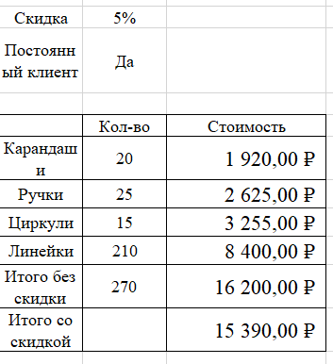

Рисунок 2 – Расчет оптовой стоимости товаров

Формулы:

Формулы для расчета стоимости Карандашей, Ручек, Циркулей, Линеек:

=ЕСЛИ(B20 > 0; ПРОСМОТР(B20;B3:B13;C3:C13) * B20; 0)

Формула для расчета итоговой суммы:

=СУММ(C20:C23)

Формула для расчета итоговой суммы с учетом скидки

=ЕСЛИ(F17="Да";G24-(G24*F16);"")

Задание 2: Создайте более сложное приложение, в которое следует поместить аналогичные таблицы (с разными ценами) по нескольким различным изделиям (например, четырем). Кроме того, для постоянных клиентов должна быть предусмотрена скидка в 5% на общую стоимость покупки. Следует обеспечить расчет итоговой суммы оплаты за все виды покупаемых товаров.

На базе табличного процессора MS Excel следует организовать интерфейс пользователя - клиента, желающего приобрести дорогостоящий товар в кредит. Клиент должен выбрать наиболее подходящий для него вариант оформления покупки какого-либо дорогостоящего товара, например, недвижимости, в кредит.

Варианты исходных данных будут определяться следующими параметрами:

* сроком кредита (в годах),
* ставкой по кредиту (она зависит от срока),
* величиной начального взноса.

Результатом вычислений является величина ежемесячных выплат, которые должен оценить клиент и принять решение, устраивает ли его предлагаемый вариант. Если он его не устраивает (например, величина ежемесячных выплат слишком велика), то клиент может перейти к варианту с большим сроком кредитования. Кроме того, подбирая наиболее подходящий для себя вариант, клиент может изменять величину начального взноса.

Отдельные ячейки на рабочем листе должны быть предусмотрены для внесения в нее цены приобретаемого товара, а также начального взноса. В ячейке «Начальный взнос» клиент должен изменять данные, чтобы выбрать наиболее подходящий для себя вариант кредитования.

Перед использованием этой функции ознакомьтесь со справочным материалом по ней. Чтобы легче сориентироваться в используемой финансовой терминологии, примите во внимание следующее.

* В качестве значения СТАВКА следует ссылаться на ячейку из таблицы, в которую занесена ставка в процентах соответствующего варианта кредитования и это значение должно быть разделено на 12, так как ежемесячная ставка в 12 раз меньше годовой.
* Общее число периодов выплат указывается в количестве месяцев, так как платежи будут ежемесячными, а значит, срок в годах должен быть умножен на 12.
* Приведенная стоимость определяется как разность цены объекта и начального взноса.
* Будущая стоимость (по окончании срока кредита, т.е. после всех выплат) должна быть равна нулю.

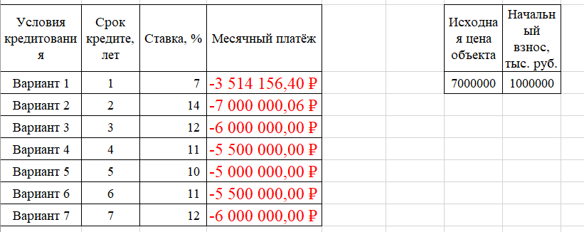

Рисунок 3 – Расчет ежемесячной платы по кредиту в зависимости от размера кредита и начального взноса

Формулы:

Формула для расчета месячного платежа в зависимости от Начального взноса и размера кредита:

=ПЛТ(C4/12;B4*12;$G$4-$H$4)

Вывод:

В ходе выполнения лабораторной работы, мы приобрели навыки разработки интерфейса пользователя – менеджера, занимающегося оптовыми продажами, навыки разработки интерфейса пользователя - клиента, желающего приобрести дорогостоящий товар в кредит, а также научились использовать финансовую функции ПЛТ (PMT) для расчета величины ежемесячных выплат, и функцию ПРОСМОТР (VLOOKUP) в MS Excel.